
مدرسة راهبات الورديّة/مرج الحمام
ورقة عمل درس القراءة (العندليبُ والإمبراطورُ) / 1
الاسم:___________ المــادة: اللُّغة العربيَّة
الصَّفُّ: الخامس( ) التَّاريخُ: /11/2025م

- الفقرة الأولى: ( كان قصرُ ......................................... طائرُ العندليبِ. )
  - أوغلنا: أوغلَ في الغابةِ، دخلَ إلى أدغالِها.
  - العندليب: نوع من أنواع الطّيور، والجمع (عنادل).
  - الفكرة الرئيسة: وصف قصر الإمبراطور.
- الفقرة الثانية: ( كُلَّما رفعَ ..................................................... جمالًا. )
  - الفكرة الرئيسة: روعةُ صوتِ العندليبِ.
- الفقرة الثالثة: ( وصلَ الخبرُ ...................................... من العِقابِ. )
  - حاشيتَهُ: المُقرّبونَ إليه.
  - يألفُ: يعتادُ.
  - الفكرة الرئيسة: وصولُ خبر العندليبِ إلى الإمبراطورِ ورغبتُهُ في الحصول عليهِ.
- الفقرة الرابعة: ( وإلى الغابةِ ................................................. بساطةِ منظرِهِ". )
  - مُبتغاهُم: مرادهم.
- النّمط المُتّبع في هذه الفقرة: الوصف.
- وصف شكل: مثال (جسمهُ مغطّى بالريش).
- وصف صوت: مثال (صوته يُماثل صوت أجراس صغيرة من الزجاج).

  - مُنعرَج: مُنعطَف.
  - حبور: سرور، فرح، بهجة.
  - يُماثِل: يُشابه (يُشبه).
  - الفكرة الرئيسة: رؤيةُ رِجال الإمبراطورِ للعديد من الحيوانات في الغابةِ وعثورهم على العندليب.
  - الصورة الفنيّة: " صوتُهُ يُماثِلُ صوتَ أجراسٍ صغيرةٍ منَ الزُّجاجِ. " :
" شبّهَ الكاتِبُ صوتَ العندليبِ بصوتِ أجراسٍ من زُجاجٍ. "

- الفقرة الخامسة: ( ومِن بعيدٍ ....................................................... يعلو وُجوهَهُم. )
  - الإصرار: التمسُّكُ بالأمرِ.
  - الفكرة الرئيسة: دعوةُ العندليب إلى القصرِ.
- الفقرة السادسة: ( واستعدادًا .................................................... من الحريرِ. )
  - فوانيس: جمع (فانوس)، مصباح.
  - أجادَ: أتقنَ.
  - مكثَ: أقامَ.
  - الفكرة الرئيسة: تحضيراتُ استقبالِ العندليبِ وتكريمه.
  - الصورة الفنيّة: " الفوانيس الذّهبيّةِ التي تتحرَّكُ مثلَ قمرٍ يرقصُ على سطحِ البحرِ. " :
" شبَّهَ الكاتبُ الفوانيسَ بأقمارٍ تتحرَّكُ فوقَ البحرِ. "
و " شبَّهَ القمرَ بإنسانٍ يرقصُ. "
- الفقرة السابعة: ( وذاتَ يومٍ، .......................................................... الموافقةُ فوريَّةً. )
  - مرصَّعٌ بالأحجار الكريمة: مُزيّنٌ.
  - أتتْهم الموافقة: جاءَتهم الموافقة (أي قَبِلَ بالفكرة).
  - الفكرة الرئيسة: مقارنة بين العندليب الآلي والعندليب الحقيقي.
- الفقرة الثّامنة: ( عندما راحَ ............................................................ العندليب الحقيقي. )
  - أشجاهُم: أطربَهُم.
  - بريقهُ: لمعانهُ.
  - يُضاهي: يُشابه، يُماثل.
  - أنفَس: أثمَن.
  - كلَلٍ: تعبٍ.
  - الفكرة الرئيسة: سببُ الاستغناءِ عن العندليبِ الحقيقي.

- الفقرة التاسعة: ( حَفِظَ الإمبراطورُ ............................................................. أيَامًا وأيّامًا. )
  - تفريطهِ: تضييعهِ.
  - الفكرة الرئيسة: ندم وحزن الإمبراطور بسبب تفريطه بالعندليب الحقيقي.
- الفقرة العاشرة: (وبغتهً، .......................................................................... كُلَّ يومٍ". )
  - بغتةً: فجأةً.
  - الفكرة الرئيسة: الحريّة لا تُساوي أموال الدُّنيا جميعها.
- الدرس المستفاد من القصّة: (حفظ واحدة )
  - لا شيءَ يُضاهي طعمَ الحريّةِ.
  - الحريّةُ مهمَّةٌ لكُلِّ الكائناتِ.
  - عندما تكونُ حُرًّا تُبدِعُ في كُلِّ شيءٍ.
*****************************************
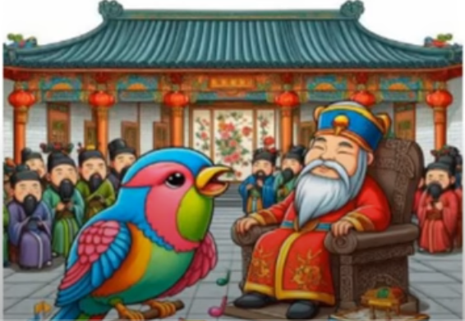

معلمات الصفّ الخامس

